Fiche de préparation
ATELIERS PRATIQUES: Visser et dévisser des boulons
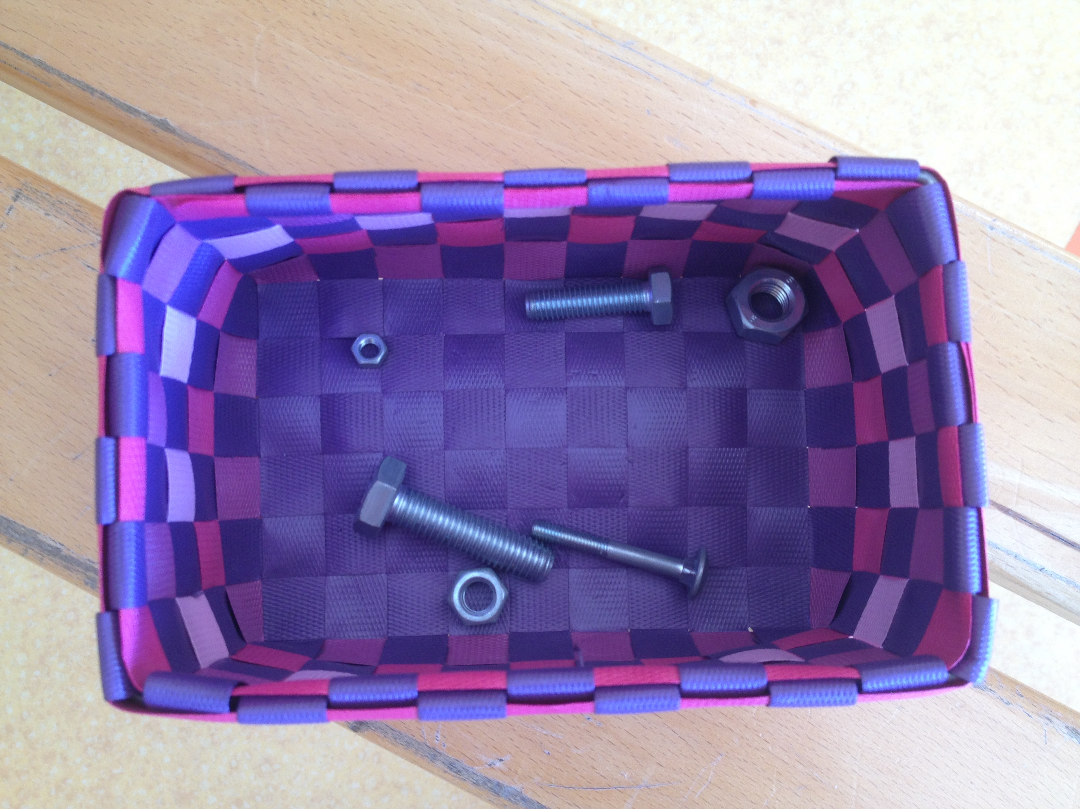

Domaines: 5. Explorer le monde/ 1. Mobiliser le langage dans toutes ces dimensions (développement du vocabulaire + préparation indirecte aux activités graphiques par le travail de la pince)
Compétence travaillée: 56. Choisir, utiliser et savoir désigner des outils et des matériaux adaptés à une situation, à des actions spécifiques (plier, couper, coller, assembler, actionner...) |  | Objectif: Visser et dévisser des boulons (préparation à l'écriture par le travail de la pince)  Vocabulaire:  Objets utilisés: panier, boulon (association vis-écrou), vis, écrou  Verbe d'action: visser, dévisser, ranger
Déroulement | Tâche de l'élève | Rôle de l'adulte | Matériel
Etape 1: L'élève prend le matériel à son emplacement  Etape 2: Il s'installe sur une table et installe le matériel nécessaire pour réaliser la tâche  Etape 3: Il réalise la tâche de l'atelier (autant de fois qu'il le souhaite, sans limite de temps)  Prendre une vis dans le panier. Choisir un écrou et essayer de le visser sur la vis en e faisant tourner avec les doigts d'une main (l'autre main tient la vis). Si l'écrou ne convient pas, choisir un autre écrou et répeter l'opération. Lorsqu'on à trouvé le bon écrou, le visser jusqu'au bout de la vis. Répéter l'opération jusqu'à ce que tous les boulons (vis-écrou) soient reconstitués. Dévisser ensuite chaque écrou et replacer le vis et les écrous dans leur panier d'origine.  Etape 4: Il range soigneusement le matériel tel qu'il était avant son utilisation.  Etape 5: Il replace le matériel à sa place pour qu'il puisse être utilisé par d'autres élèves. | Avant l'activité  Ecouter et regarder la présentation de l'adulte  Pendant l'activité  Respecter le matériel et les étapes d'utilisation  Critères de réussite:  - L'élève parvient à visser puis dévisser chaque écrou sur son corps de boulon.  - L'élève prend soin du matériel, le range correctement et à sa place. | Avant l'activité  Présenter l'atelier à l'enfant, plusieurs fois si nécessaire  Pendant l'activité  Observer l'enfant, noter ses progrès, lui apporter de l'aide rectifier son geste si besoin.  Déroulement de la présentation:  Pour commencer, rappeler à l'enfant comment prendre le panier avec délicatesse, puis l'inviter à le prendre. Lorsque l'enfant est assis, NOMMER tous les objets et inviter l'enfant à répéter le nom de chaque objet.  - Verbaliser l'objectif: "Je vais te montrer comment visser puis dévisser un boulon"  - Faire une présentation exacte, logique et silencieuse  - Insister sur l'élément qui offre un retour d'information immédiat: (pas à formuler ici car on voit si l'écrou tient ou non sur la vis)  - Inviter l'enfant à le faire  Expliquer ensuite à l'enfant qu'il pourra faire cette activité tout seul, quand il le voudra et autant qu'il le souhaitera. L'inviter à répéter, à ranger le matériel à sa place. | - Un petit panier  - 3 corps de boulons (vis)de tailles différentes = 3 écrous correspondants  Prolongement 1: Panier avec des écrous papillons  Prolongement 2: Boulons à fixer dans un morceau de bois

